Bijlage 6 – Klachtenprocedure VNOG Inclusief Klachtenformulier
Bij Europese Aanbestedingen door NIPV en/of Veiligheidsregio’s.

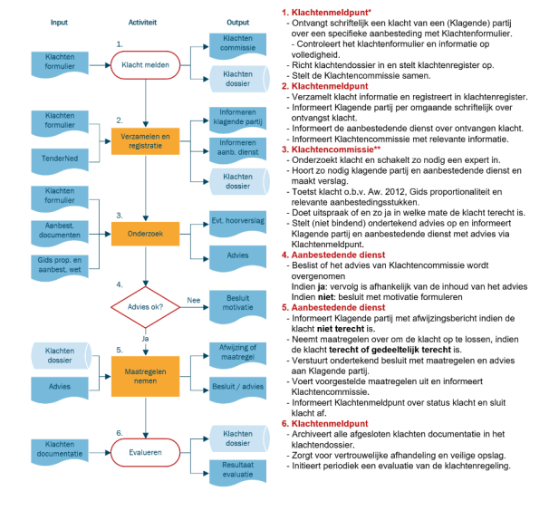

*Klachtenmeldpunt: Beheerder Inkoopmedewerker NIPV/Team Financiën, Control en Inkoop. klachtenmeldpunt.aanbestedingen@nipv.nl.

**Klachtencommissie: Bestaat uit (minimaal) twee functionarissen van team inkoop uit Veiligheidsregio’s die deelnemen aan dit Klachtenreglement maar die beiden niet betrokken zijn (geweest) bij de aanbesteding en/of het opstellen van het beschrijvend document waarover de Klacht is ingediend.
In te vullen door klagende partij en versturen aan: klachtenmeldpunt.aanbestedingen@nipv.nl.
Gegevens klagende partij
Naam organisatie:
Type: | MKB / Groot Bedrijf / Brancheorganisatie / Aanbestedende Dienst / Speciale Sectorbedrijf
Adres:
Postcode / Plaats:
Contactpersoon:
E-mail:
Telefoonnummer:

Gegevens Aanbestedende dienst
Aanbestedende dienst:
Adres:
Postcode / Plaats:
Contactpersoon:
E-mail:
Telefoonnummer:
Naam aanbesteding:
Kenmerk TenderNed (indien van toepassing):

Indien u gebruik maakt van juridische ondersteuning kunt u hieronder de contactgegevens kwijt.
Juridische ondersteuning
Bedrijfsnaam:
Contactpersoon:
E-mail:
Telefoonnummer:

Inhoud klacht
Beschrijf kort de aard en inhoud van uw klacht.

Klacht gegrond?
Geef aan waarom u meent dat uw klacht gegrond is en verwijs hierbij naar relevante passages in door u bijgevoegde stukken.*

Voorstel oplossing
Wat is uw voorstel om de klacht op te lossen?

Heeft u uw klacht al kenbaar gemaakt aan de partij waartegen uw klacht is gericht door middel van het stellen van een vraag in de Nota van Inlichtingen?* | Ja | Nee

*Voeg relevante documentatie toe aan uw e-mailbericht.

